РЕГЛАМЕНТ проведения тестирования связи онлайн-мероприятия
ХII Всероссийский чемпионат по компьютерному многоборью среди пенсионеров

1. Общие положения
1.1. Настоящий Регламент разработан в соответствии с Положением о ХII Всероссийском чемпионате по компьютерному многоборью среди пенсионеров (далее – Чемпионат).
1.2. Официальным сайтом Чемпионата (далее – Сайт) является https://www.rospensioner.ru/xiichampionship/
1.4. Каждый участник Чемпионата должен иметь следующее оборудование и подключение к сети Интернет:
- компьютер/моноблок/ноутбук с веб-камерой и микрофоном, мышь, клавиатура
- стабильный Интернет-канал со скоростью не менее 10 Мб/с.

2. Проведение тестирования связи в системе видеоконференции Zoom
2.1. Системные требования к компьютеру для проведения видеоконференции
представлены по ссылке - https://support.zoom.us/hc/ru/articles/201362023-System-Requirements-for-PC-Mac-and-Linux#h_dbf6492c-605f-4df5-a04e-da0a7cce9f31
2.2. Каждый участник чемпионата должен заранее установить себе на компьютер клиент Zoom для конференций (скачать и установить можно по ссылке - https://zoom.us/download)
Подробная инструкция по установке и работе с Zoom по ссылке - https://teletype.in/@sashatech/k9oBu8lIzCZ
2.3. Для подключения к Zoom Чемпионата 1 и 2 ноября в 9.00 Вам необходимо перейти по ссылке, которая будет выслана 31 октября каждому участнику на почтовый ящик, указанный при регистрации

При подключении к Zoom ОБЯЗАТЕЛЬНО указать свою фамилию, имя, отчество полностью и номер сессионного зала, к которому прикреплен участник.

2.4. После прохождения регистрации в Zoom участник попадает на общую страницу конференции Чемпионата. В соответствии с регламентом дня по команде модератора, участник должен перейти в сессионный зал в соответствии с распределением регионов.
2.5. После удачного подключения к своему залу участник вступит в контакт со своим проктором (человек, который осуществляет контроль за соблюдением правил чемпионата, а также оказывает технологическую и методическую помощь участнику), а также увидит других участников в этом сессионном зале.
2.6. Каждый участник Чемпионата должен следить за включением и выключением своего микрофона и камеры.
Включать микрофон только по требованию проктора или модератора!

2.7. В процессе тестирования системы Zoom организатором будет предоставлена возможность проверить звук и видео.
2.8. По завершению тестирования связи и системы заданий участник Чемпионата может отключиться от системы видеоконференции Zoom, путем закрытия приложения.
2.9. В случае обнаружения технических проблем, организатором будут предложены варианты решения.
3.Тестирование системы соревнований «Полёт»
3.1 Предварительно участнику необходимо ознакомиться с демо-роликом прохождения тестового задания и просмотра результатов тестирования по ссылке: https://www.rospensioner.ru/csbawh1763szx/.
3.2 Далее открыть браузер и в командной строке набрать www.rospensioner.ru/registration/ либо через сайт https://www.rospensioner.ru/ - раздел «Федеральные проекты», далее кликнуть на эмблему чемпионата
и выбрать пункт меню – «Регистрация» и еще раз «Регистрация». Ввести свой Логин и пароль, полученные для прохождения регистрации.

Участник должен увидеть следующий экран.
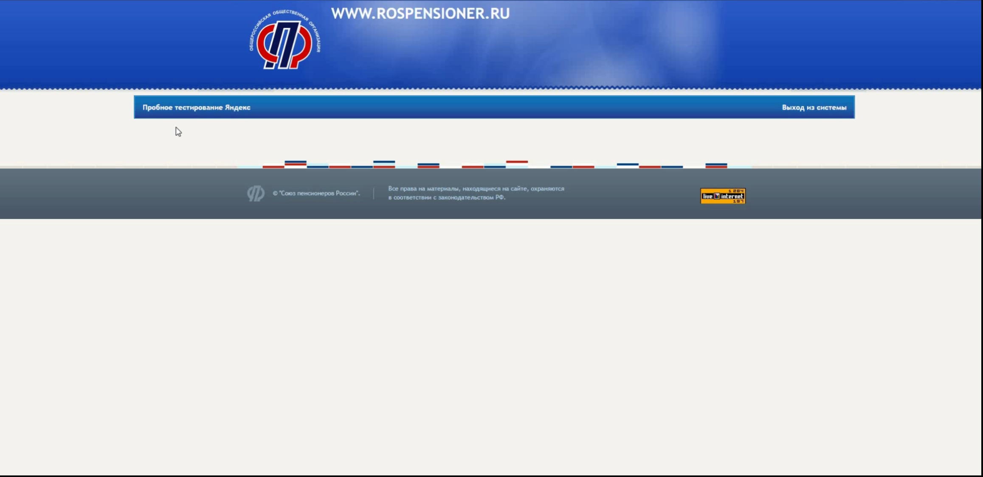

3.3 Подтвердить вход в систему «Полёт» через проктора.

